宋晓琛
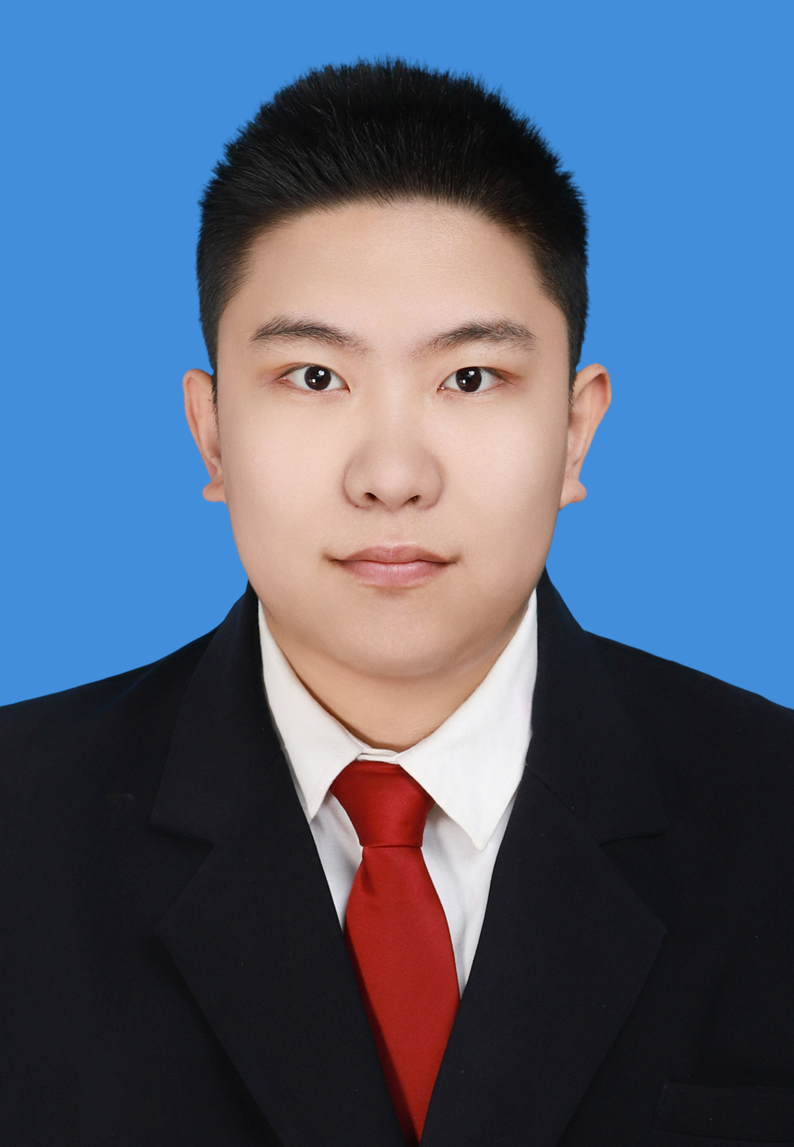
电话：18794836500 户籍：甘肃省定西市陇西县
邮箱：1557005178@qq.com 出生日期：1999年7月15日

教育背景
2023.09—2026.06 西北民族大学 兽医学|硕士
主修课程：《分子生物学》、《动物细胞生物学》、《动物生物化学》、《动物解剖学与组织胚胎学》、《兽医生物技术》、《动物病理学前沿》、《动物疫苗前沿技术进展》、《动物生理学》
2018.09—2022.06 西北民族大学 动物医学|本科
主修课程：《动物生理学》、《细胞生物学》、《分子生物学》、《动物解剖学》、《家畜病理解剖学》、《动物病毒学》、《动物生物化学》、《动物免疫学》、《动物外科手术》

实习经历
      - 西北民族大学 实验教学部科研助理
- 负责教学试剂的配置及实验动物的接收、饲养工作。
- 负责学生的教学实验演示，并协助学生完成教学实验。
2024.02—2025.04 中国农业科学院兰州兽医研究所 宿主抗病毒团队客座学生
- 参与各类有关牛羊猪类病料采集（BEV、BVDV、BCV、FMDV）
- 负责相关病料检测工作。
- 能熟练使用各类实验相关仪器。
项目经历
2023.06—至今
在本科期间担任团支书。
在本科期间加入学生会
在硕士期间获得校园三等奖学金
校园实践
2021.09—2022-04 实习工作
- 加入新瑞鹏宠物医院集团实习。
其他技能
资质技能：通过CET4、CET6
荣誉奖项：获得校园三等奖学金、校园食品包装设计大赛三等奖
兴趣爱好：游泳、旅行

